ESCOLA SENAI

“PROF. DR. EURYCLIDES DE JESUS ZERBINI”

TÉCNICO EM DESENVOLVIMENTO DE SISTEMA

Squad Netinhos da Vovó

Fernando Peres Goulart

Guilherme Henrique Ribeiro

Warley Mendes de Sousa

**Site SK8 TOONY**

Campinas SP

2023

**SUMÁRIO**

1 INTRODUÇÃO 3

2 JUSTIFICATIVA 4

3 OBJETIVOS 5

4 Objetivos Gerais 5

5 PRODUCT BACKLOG 6

6 PRINCIPAIS TELAS DO SISTEMA 7

*7* *CONCLUSÃO* 7

*8* *Escreva os resultados obtidos* 8

*9* *Constatações* 8

*10* *Sugestões de possíveis aperfeiçoamentos técnicos* 8

11 REFERÊNCIAS 9

# INTRODUÇÃO

O skateboarding é muito mais do que apenas um esporte; é uma cultura que une pessoas em todo o mundo através da paixão pela liberdade, criatividade e adrenalina das ruas e pistas de skate. Neste contexto, surge o "SK8 TOONY", um site de vendas especializado em skates e suas peças. Este empreendimento tem como missão oferecer aos skatistas de todos os níveis uma plataforma de compras online que atenda às suas necessidades, reunindo produtos de alta qualidade, variedade e um ambiente que celebra a essência única dessa cultura. Neste documento, apresentaremos a justificativa e os objetivos por trás do "SK8 TOONY".

# JUSTIFICATIVA

A criação do "SK8 TOONY" se baseia em várias razões sólidas:

Demanda em Crescimento: O skateboarding tem vivenciado uma popularização notável ao longo dos anos, com um aumento na demanda por skates completos, peças de reposição e acessórios relacionados. A cultura do skate não apenas persiste, mas também continua a atrair novos adeptos.

Necessidade de Variedade: Skatistas têm necessidades diversificadas, desde iniciantes que procuram um skate completo de qualidade até skatistas avançados que desejam personalizar suas pranchas com peças específicas. O "SK8 TOONY" atenderá a essa variedade, oferecendo uma ampla gama de produtos.

Facilidade de Acesso: A criação de um site de vendas online oferece conveniência aos clientes, permitindo que eles comprem produtos de skate de qualquer lugar e a qualquer momento. Isso facilita a aquisição de equipamentos essenciais para praticar o esporte.

# OBJETIVOS

Desenvolver um site para venda de produtos relacionados a Skate

# Objetivos Gerais

Os principais objetivos do "SK8 TOONY" são os seguintes:

Variedade de Produtos: Oferecer uma extensa seleção de skates completos, decks, trucks, rodas, rolamentos, roupas, calçados e acessórios de marcas renomadas, proporcionando aos clientes a capacidade de personalizar seu equipamento conforme suas preferências.

Qualidade e Confiabilidade: Garantir que todos os produtos disponíveis no site sejam de alta qualidade e autênticos, proporcionando aos clientes a confiança de que estão adquirindo produtos genuínos e duráveis.

Experiência do Cliente: Criar um ambiente de compras online amigável e informativo, fornecendo informações detalhadas sobre produtos, guias de compra para iniciantes e avaliações de clientes, para garantir uma experiência satisfatória.

Atendimento ao Cliente: Estabelecer um excelente serviço de atendimento ao cliente para esclarecer dúvidas, resolver problemas e garantir a satisfação dos clientes em todas as etapas da jornada de compra.

Comunidade Skate: Promover e apoiar a cultura skate, patrocinando eventos, competições e apoiando organizações locais e globais que promovem a prática responsável do skate.

O "SK8 TOONY" aspira a ser mais do que apenas uma loja online; ele se esforça para se tornar um destino para skatistas de todas as idades e níveis de habilidade, oferecendo produtos confiáveis e um senso de comunidade que celebra a paixão pelo skate.

# Objetivos Específicos

Implementar um programa de fidelidade para clientes frequentes, oferecendo recompensas, descontos exclusivos e brindes especiais, como adesivos personalizados ou camisetas, como forma de incentivar a lealdade dos clientes e recompensar aqueles que escolhem o "SK8 TOONY" como sua principal fonte de produtos de skate. Isso não só aumentará a retenção de clientes, mas também fortalecerá o senso de comunidade em torno da marca e incentivará compras recorrentes.

# ****PRODUCT** **BACKLOG****

**Banco de Dados: (1°Sprint): Na fase de projeto do banco de dados, elaboramos a parte essencial do diagrama conceitual. Nesse estágio, identificamos e definimos as entidades que servirão como recipientes para armazenar diversos tipos de dados relevantes para nosso sistema ou aplicação. Essas entidades representam objetos do mundo real ou conceitual que desempenham um papel significativo no contexto da nossa aplicação.**

**Além disso, não apenas definimos as entidades, mas também estabelecemos as relações entre elas. Essas relações modelam a maneira como as entidades interagem e se conectam umas com as outras no ambiente da aplicação. Essas conexões são essenciais para garantir que os dados sejam armazenados e recuperados de maneira eficiente e coerente.**

**Em resumo, o diagrama conceitual é uma representação visual do design do nosso banco de dados, capturando as entidades-chave e suas interações. Ele serve como uma base sólida para a criação do esquema do banco de dados, onde definiremos tabelas, campos e chaves primárias e estrangeiras para implementar essa estrutura de dados em um sistema de gerenciamento de banco de dados específico.**

**Banco de Dados: (2°Sprint): Na mais recente fase do nosso projeto, demos continuidade aos esforços de aprimoramento do nosso banco de dados, com um foco especial na otimização do seu desempenho e na garantia da integridade dos dados. Nossas ações incluíram a revisão e ajuste detalhado do diagrama do banco de dados, bem como a identificação e correção de chaves que ainda não haviam sido devidamente ajustadas. Esse processo refinado permitiu-nos estabelecer uma base sólida e coesa para a próxima etapa do projeto.**

**Além disso, avançamos para a fase do modelo lógico do nosso projeto, onde a atenção se voltou para a estrutura e organização dos dados em nossas tabelas. Com grande cuidado, analisamos e ajustamos os tipos de dados atribuídos a cada atributo, considerando aspectos como a eficiência de armazenamento, a compatibilidade com as necessidades de consulta e a consistência dos dados. Essas melhorias contribuíram para uma maior clareza e precisão no nosso sistema de gerenciamento de informações.**

**Além das modificações nos tipos de dados, também aprimoramos as ligações entre as tabelas do nosso banco de dados, garantindo uma integração mais harmoniosa e eficiente entre os diferentes conjuntos de dados. Essa abordagem refinada visa facilitar o acesso aos dados, promovendo a consistência e a confiabilidade das informações para todos os envolvidos no projeto.**

**Em resumo, durante esta fase, nosso compromisso com a excelência e a qualidade em nosso sistema de banco de dados foi evidente. As melhorias realizadas no diagrama, tipos de dados e ligações entre as tabelas representam um progresso significativo rumo ao sucesso do projeto.**

**FPOO2 (Java): (1°Sprint): Para desenvolver uma tela de cadastro de produtos em Java, adotamos uma abordagem orientada a objetos, aproveitando os princípios de encapsulamento por meio do uso de modificadores de acesso private e implementando métodos getters e setters para interagir com os componentes visuais, como JLabel, garantindo assim uma estrutura organizada e segura para o armazenamento e manipulação dos dados de produtos.**

**Primeiramente, criamos uma classe Produto que encapsula as informações de um produto, incluindo nome, preço, descrição e outros atributos relevantes. Os atributos da classe são definidos como private para garantir que somente métodos internos tenham acesso direto a eles.**

**Dessa forma, utilizamos a encapsulação e os métodos getters e setters para manipular e armazenar informações sobre produtos de maneira organizada e segura em nossa aplicação de cadastro de produtos em Java.**

**FPOO2 (Java): (2°Sprint): Nesta fase do nosso projeto, promovemos uma série de aprimoramentos significativos no código Java, incorporando conceitos avançados para otimizar a funcionalidade e a usabilidade da nossa aplicação. Essas mudanças representam uma evolução notável na estrutura e no desempenho do nosso sistema, demonstrando nosso compromisso com a excelência no desenvolvimento de software.**

**Em primeiro lugar, implementamos o conceito de herança nas classes do nosso projeto. Criamos classes-mãe e classes-filhas, estabelecendo uma hierarquia de relacionamentos entre os diferentes componentes do sistema. Essa abordagem possibilita uma maior reutilização de código e simplifica a manutenção, resultando em uma arquitetura de software mais escalável e organizada.**

**Além disso, incorporamos a funcionalidade da barra de menu (JMenuBar) à nossa interface principal. A introdução da JMenuBar proporcionou uma interface de usuário mais dinâmica e interativa, melhorando a experiência geral do usuário ao tornar a navegação e as operações mais intuitivas. Isso impulsiona a usabilidade da nossa aplicação e a torna mais eficaz.**

**Dado que nosso sistema tem como objetivo primordial o gerenciamento de informações relacionadas a clientes, produtos e funcionários, desenvolvemos painéis específicos para o cadastro desses itens. Essa abordagem estruturada e especializada permite que os usuários naveguem de forma mais intuitiva e eficaz, simplificando o processo de registro e manipulação de dados. Com essa adição, nosso sistema atende de forma mais precisa às necessidades dos usuários, tornando suas operações diárias mais eficientes.**

**Resumindo, a introdução de herança, a integração da JMenuBar e a implementação de painéis de cadastro representam avanços substanciais no desenvolvimento do nosso projeto em Java. Essas inovações fortalecem a base do sistema, tornam-no mais flexível, melhoram a experiência do usuário e preparam o terreno para futuras expansões e aprimoramentos.**

**FPOO2 (Java): (3°Sprint): Certamente, vou expandir essa frase em um texto maior: Na fase inicial do desenvolvimento do projeto, foi empreendida uma tentativa de implementação do CRUD (Create, Read, Update, Delete) utilizando o banco de dados MySQL. Contudo, lamentavelmente, os resultados obtidos não corresponderam às expectativas, sendo evidenciados alguns contratempos que comprometeram a efetividade do sistema.**

**Diversos problemas surgiram durante a interação entre a aplicação e o banco de dados MySQL, suscitando uma série de desafios que demandaram análise detalhada e intervenções específicas. Esses obstáculos, infelizmente, impediram a plena funcionalidade do CRUD, impactando negativamente na experiência do usuário e comprometendo a integridade das operações de criação, leitura, atualização e exclusão de dados no sistema.**

**Site: (1°Sprint): "Na etapa inicial do desenvolvimento de nosso e-commerce dedicado à venda de peças de skate, começamos pela criação da tela inicial usando tecnologias web, como HTML e CSS. Essa tela inicial desempenha um papel crucial, pois é o primeiro ponto de contato entre nossa loja online e os clientes em potencial.**

**Para garantir uma experiência atraente e funcional aos visitantes, implementamos uma série de elementos e recursos que proporcionam uma navegação intuitiva e visualmente agradável. Abaixo, descreveremos essas implementações em detalhes:**

**a. Header (Cabeçalho): O cabeçalho é uma parte fundamental de qualquer site de comércio eletrônico, pois fornece navegação global e informações importantes. Nele, incluímos elementos como o logotipo da loja, links para páginas importantes (como 'Início', 'Produtos', 'Contato' e 'Carrinho'), bem como uma barra de pesquisa para facilitar a busca de produtos.**

**b. Carrossel: Utilizamos um carrossel ou slider de destaque para exibir produtos em destaque, promoções especiais ou imagens inspiradoras relacionadas ao skate. Isso chama a atenção dos visitantes e incentiva a exploração adicional do site.**

**c. Grid (Grade): Na seção principal da tela inicial, implementamos um grid organizado de produtos em destaque. Cada produto é representado por uma imagem, título e preço. Isso permite que os clientes visualizem facilmente uma seleção de produtos e cliquem para obter mais detalhes.**

**d. Estilos CSS: Para garantir uma apresentação visualmente atraente, aplicamos estilos CSS personalizados para o layout, cores e tipografia. Isso contribui para uma estética atraente que se alinha com a cultura do skate. A tela inicial do nosso e-commerce de peças de skate é o ponto de partida para criar uma presença online atraente e funcional. Esses elementos e recursos ajudam a cativar os visitantes, oferecer produtos relevantes e iniciar uma jornada de compra agradável e intuitiva em nossa loja virtual."**

**Site: (2°Sprint): Neste segundo sprint, avançamos na construção do nosso site ao introduzir duas telas cruciais: a tela de login e a tela de cadastro. Embora essas funcionalidades não estejam atualmente conectadas a um banco de dados, elas estabelecem uma base sólida para o crescimento e aprimoramento contínuo do nosso sistema.**

**A tela de login permite que os usuários acessem o site de forma mais personalizada e rápida, simplificando o processo de identificação. Enquanto a tela de cadastro possibilita que novos usuários se inscrevam na nossa plataforma, tornando-a mais inclusiva.**

**Embora essas telas possam ser consideradas simples em sua implementação inicial, elas preparam o terreno para futuras expansões, como a conectividade com um banco de dados para armazenar informações de usuário e oferecer funcionalidades mais avançadas, como perfis personalizados, recuperação de senhas e histórico de atividades.**

**INDMO: No início deste estágio do desenvolvimento do nosso aplicativo para a loja de Skate, concentramos nossos esforços na criação da interface do aplicativo, alinhando-a com os requisitos estabelecidos pelo grupo e garantindo a consistência do tema e identidade visual em todas as Unidades de Componentes (UCs). As principais ações realizadas incluíram a criação da interface do aplicativo de acordo com o tema sugerido pelo grupo, a adaptação do padrão de cores e logotipo da nossa loja de Skate para o formato mobile, o uso do Android Studio para o desenvolvimento e a escolha da linguagem de programação Java.**

**Quanto às especificações técnicas, definimos a versão mínima do Android que o dispositivo deve ter (7 para cima). Implementamos pelo menos cinco telas, sendo uma delas a tela de login e habilitamos a passagem de valores entre telas, a utilização de listagem para exibição de dados. Também incorporamos a funcionalidade de usar a câmera do dispositivo para tirar foto e recuperar a imagem.**

**No geral, este estágio inicial de desenvolvimento representou um passo importante na criação do nosso aplicativo para a loja de Skate, definindo a base para futuras expansões e refinamentos à medida que continuamos a atender às demandas técnicas e de design estabelecidos pelo grupo.**

# **PRINCIPAIS TELAS DO SISTEMA**

**A primeira parte da página inicial, que contém uma barra de pesquisas, imagens de alguns dos produtos mais buscados.**

**A tela de login e cadastro do Site.**



**Telas dos aplicativo de INDMO**

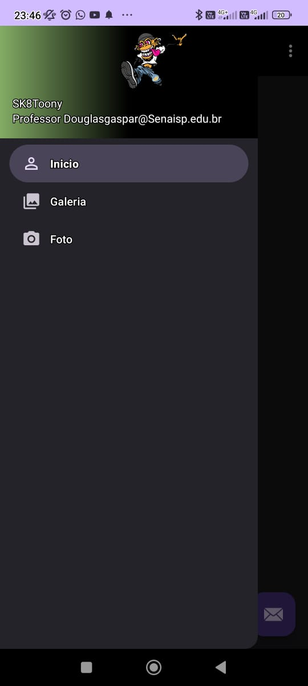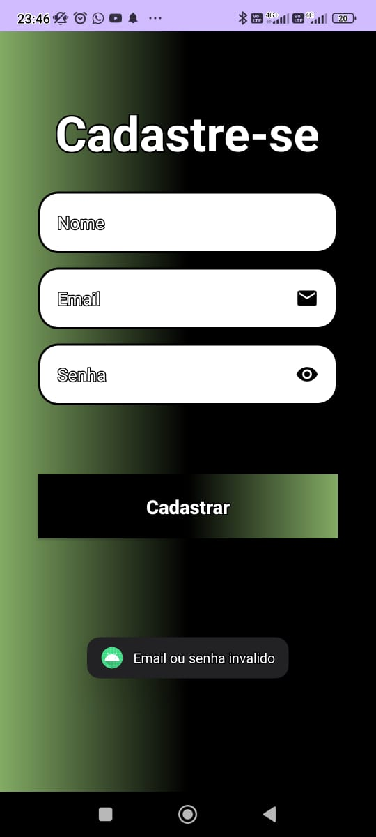

**Algumas telas do programa JAVA (FPOO2)**

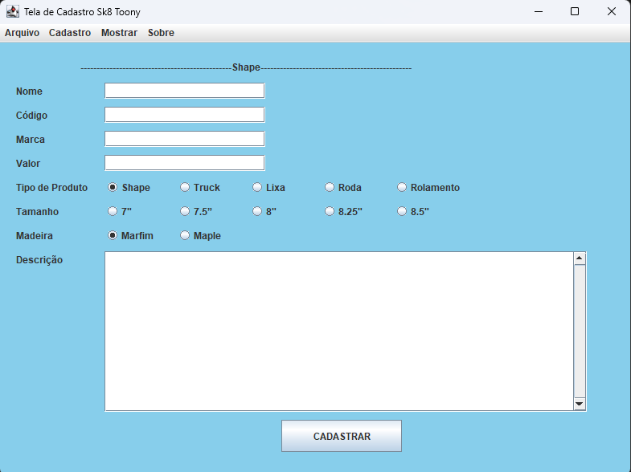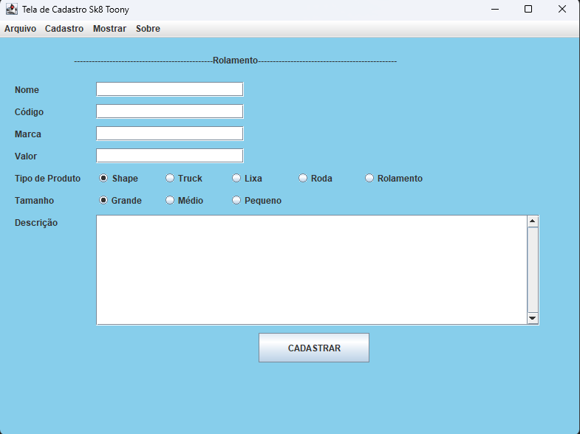

# CONCLUSÃO

Ao criar o "SK8 TOONY", nosso e-commerce dedicado à venda de peças de skate, reconhecemos a importância de atender às necessidades dos skatistas de todos os níveis. Esta iniciativa nasceu da paixão compartilhada pela cultura do skate e da aspiração de proporcionar uma plataforma de compras online que celebra essa essência única.

A justificativa para o "SK8 TOONY" se baseia em sólidos fundamentos, incluindo a crescente demanda por produtos de skate, a necessidade de variedade para atender a diferentes skatistas e a conveniência oferecida por um site de vendas online. Além disso, definimos objetivos específicos para garantir a qualidade, confiabilidade, usabilidade e satisfação do cliente, bem como o apoio contínuo à comunidade skate.

Na fase inicial do desenvolvimento do site, criamos uma tela inicial atraente e funcional que incorpora elementos como o cabeçalho, carrossel, grade de produtos e estilos CSS personalizados. Esses elementos foram projetados para proporcionar uma experiência agradável e intuitiva aos visitantes, enquanto destacamos produtos de destaque e comunicamos nossa paixão pela cultura do skate.

Em resumo, o "SK8 TOONY" não é apenas um local de compras, mas uma expressão de nossa dedicação à cultura skate.

# Escreva os resultados obtidos

Sprint1: Durante o desenvolvimento do primeiro sprint de nosso projeto encontramos inumaras dificuldades, mas no final de tudo conseguimos desenvolver tudo aqui desejável, criando o modelo conceitual de nosso banco de dados, uma tela inicial para nosso site, uma tela de cadastro de produtos usando JAVA e iniciamos a produção do nosso aplicativo mobile

Sprint2: Na conclusão deste novo sprint, conseguimos avançar significativamente em nosso projeto. As dificuldades foram menos pronunciadas em comparação ao último sprint, uma vez que nos adaptamos melhor ao trabalho em equipe e conseguimos realizar e implementar uma quantidade substancial de melhorias em nosso projeto.

Sprint3: Utilizando o aplicativo, foi elaborada uma lista por meio do List will, e em seguida, foi realizada uma tentativa de operações CRUD (Create, Read, Update, Delete) no ambiente Java.

# Constatações

Tivemos problemas com a ausência de alguns membros do grupo no primeiro sprint, no entanto, conseguimos nos adaptar e realizar o novo sprint com excelência.

# Sugestões de possíveis aperfeiçoamentos técnicos

Mais foco durante as aulas.

# REFERÊNCIAS

[https://www.urbansports.com.br/?gad=1&gclid=EAIaIQobChMIlNiwpsO_gQM](https://www.urbansports.com.br/?gad=1&gclid=EAIaIQobChMIlNiwpsO_gQMVuQznCh38TwKmEAAYASAAEgKVrvD_BwE) [VuQznCh38TwKmEAAYASAAEgKVrvD_BwE](https://www.urbansports.com.br/?gad=1&gclid=EAIaIQobChMIlNiwpsO_gQMVuQznCh38TwKmEAAYASAAEgKVrvD_BwE)

[https://www.cbskateshop.com.br/?gclid=EAIaIQobChMInpaRncO_gQMV2kFIA](https://www.cbskateshop.com.br/?gclid=EAIaIQobChMInpaRncO_gQMV2kFIAB0-Ag_FEAAYASAAEgKdh_D_BwE) [B0-Ag_FEAAYASAAEgKdh_D_BwE](https://www.cbskateshop.com.br/?gclid=EAIaIQobChMInpaRncO_gQMV2kFIAB0-Ag_FEAAYASAAEgKdh_D_BwE)

[https://www.skatedosonhos.com.br/?parceiro=6039&gad=1&gclid=EAIaIQobC](https://www.skatedosonhos.com.br/?parceiro=6039&gad=1&gclid=EAIaIQobChMIyOS_sMK_gQMVAobCCB11OAUDEAAYASAAEgJNyfD_BwE) [hMIyOS_sMK_gQMVAobCCB11OAUDEAAYASAAEgJNyfD_BwE](https://www.skatedosonhos.com.br/?parceiro=6039&gad=1&gclid=EAIaIQobChMIyOS_sMK_gQMVAobCCB11OAUDEAAYASAAEgJNyfD_BwE)